Presseinformation
Freistadt, 26. 04. 2021

DigitalerMarktplatz.com eröffnet in Freistadt
Regionale Lieferanten und Bürger profitieren von modernem Nahversorgungs-Modell

(Freistadt, 26. April 2021) Der erste DigitalerMarktplatz.com mit sensorgesteuerten Kühlfächern und entsprechenden Online-Bestellmöglichkeiten wurde im Beisein von Bgmin. Elisabeth Teufer, weiteren Vertretern des Gemeinderats und des Stadtmarketings sowie des Projektleiters in Freistadt eröffnet.
Der Digitale Marktplatz bietet im Gegensatz zu vielen sonstigen Plattformen die ideale Kombination von Online-Bestellmöglichkeiten und dem Abholerlebnis vor Ort. Mit seinen innovativen Abholstationen, die neben der Abholung von Lebensmitteln, Medikamenten, Paketen und Waren aller Art auch noch viele andere Möglichkeiten der Bespielung, wie etwa Kleiderreinigungs-Service, ermöglichen, gelingt es regionalen Produzenten, Händlern und Dienstleistern der oft internationalen Konkurrenz Paroli zu bieten.
Damit garantiert DigitalerMarktplatz.com den Bürgern nicht nur einen bequemen, regionalen und nachhaltigen Einkauf, 24 Stunden am Tag, sieben Tage die Woche, sondern hilft der regionalen Wirtschaft ein Gegengewicht zum klassischen Onlinehandel aufzubauen. Jeder Kunde kann bei seinem Lieblings-Direktvermarkter seine regionalen Schmankerln bestellen, Medikamentenlieferungen der regionalen Apotheke, Lebensmittellieferungen des regionalen Greißlers und des Kleingewerbes wie Bäcker und Fleischer zentral abholen.
Gleichzeitig schützt der Digitale Marktplatz durch die Bündelung auf einen Zustell- bzw. Abholpunkt in unmittelbarer Wohnungsnähe auch die Umwelt. Viele eingesparte Kilometer von vermiedenen Einzeleinkaufs- und Einzelzustellfahrten sprechen neben der Digitalisierung auch für die Ökologisierung des Online-Geschäfts.
Ein sehr breites Unterstützerfeld hat sich seit Errichtung der ersten Digitalen Marktplätze in St. Florian, Linz Oed, Gramastetten und Lichtenberg gebildet.
Digitaler Marktplatz Freistadt: https://digitalermarktplatz.com/abholstation/freistadt

So meinen

Bürgermeisterin Freistadt Elisabeth Teufer
„Wir sind eine moderne Stadt, die gerne innovative Wege geht. Mit dem Digitalen Marktplatz bieten wir eine neue Einkaufsmöglichkeit an, die zwei Trends miteinander verbindet: die Lust auf Regionalität und den bequemen Einkauf im Internet. Wir wollen mit diesem Angebot unsere Wirtschaftstreibenden unterstützen und unseren Bürgerinnen und Bürgern eine einfache Möglichkeit bieten, hochqualitative Lebensmittel und regionale Produkte bequem online zu kaufen. Der Digitale Marktplatz ist ein zukunftsweisendes Projekt, das unserer Politik einer nachhaltigen Stadtentwicklung vollends entspricht.“

Wirtschafts-Landesrat Markus Achleitner:
„Digital und regional muss zusammenwachsen. Regionale Wirtschaftskreisläufe werden langfristig nur dann Bestand haben, wenn sie die Vorzüge des Internets nutzen. Der DigitaleMarktplatz schafft genau diesen Spagat, bündelt regionale Anbieter und ermöglicht einen bequemen, regionalen Einkauf. Durch eine Bündelung von Zustellung und Abholung werden außerdem Fahrten reduziert, wodurch der Einkauf zusätzlich nachhaltiger wird. Der kontinuierliche Zuwachs bei den Standorten zeigt, dass das Konzept von den Menschen angenommen wird“, zeigt sich Wirtschafts-Landesrat Markus Achleitner über den neuen Standort in Freistadt erfreut.

WKO Freistadt Dr. Dietmar Wolfsegger
„Digitalisierung ist unaufhaltsam. Sie setzt sich dort durch, wo Menschen die Vorteile erkennen. Nicht jede Digitalisierung passt für jedes Unternehmen. Gewerbetreibende sind gefordert, dran zu bleiben, und die für sie passenden Schritte für Online-Verkauf rechtzeitig zu gehen. Der digitale Marktplatz bietet gerade für die regionalen Händler und Produzenten sehr gute Möglichkeiten, ihre Vertriebsschienen zu ergänzen und den Markt noch besser auszuschöpfen. Das trifft nicht nur auf Anbieter direkt aus Freistadt zu, sondern auch auf solche aus Umgebungsgemeinden. Den Fokus auf Regionalität und die Ausweitung der Öffnungszeiten für die Kunden sehe ich als besondere Vorteile des Systems.“

Agrar-Landesrat Max Hiegelsberger
„Wir erleben gerade eine noch nie dagewesene Weiterentwicklung der Nahversorgung, getragen von lokalen Initiativen, oft Bäuerinnen und Bauern. Selbstbedienungsläden, Zustellservices und Lebensmittelabos boomen. So ist auch der digitale Marktplatz mittlerweile an mehreren Standorten in Oberösterreich fest etabliert. Er macht das hochwertige Angebot der Landwirtschaft vor Ort noch komfortabler zugänglich und stärkt damit regionale Wirtschaftskreisläufe. Danke für das Engagement aller Beteiligten für dieses zukunftsweisende Projekt.“

Präsidentin LK OÖ Michaela Langer-Weninger
„Die Direktvermarkter in der Region bekommen durch den digitalen Marktplatz in Freistadt eine tolle Möglichkeit ihre Produkte zu präsentieren. Direkt am Hauptplatz können sich die Konsumentinnen und Konsumenten nun nach der Bestellung über die neue App mit regionalen und hochqualitativen Lebensmitteln versorgen. Es freut mich, dass bereits viele Direktvermarkter aus dem Bezirk ihr Interesse bekundet haben, ihre Produkte über den digitalen Marktplatz zu vermarkten. Die Landwirtschaftskammer ist überzeugt, dass dieser neue, nachhaltige Service für die Direktvermarkter ein neues Kapitel im innovativen Vertrieb öffnet und unterstützt Aktivitäten in Richtung der Digitalisierung beim Verkauf regionaler Lebensmittel gerne.“

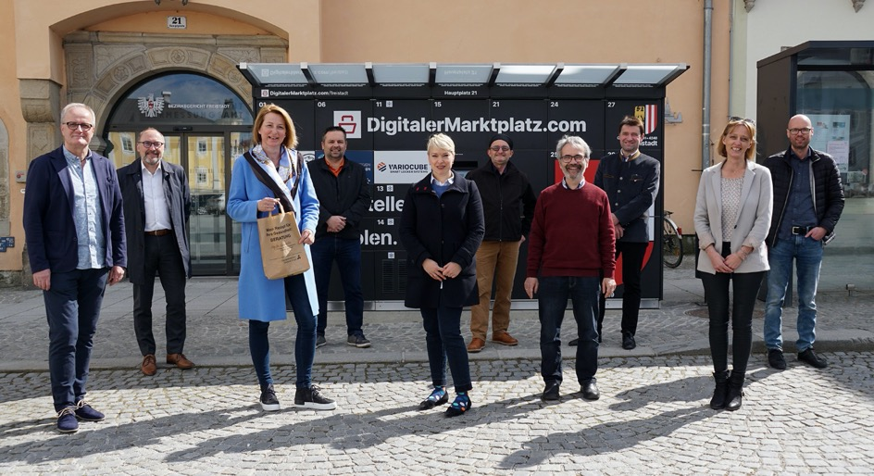vlnr. Vizebürgermeister Christian Gratzl (SPÖ), Projektkoordinator Hannes Pöcklhofer, Bürgermeisterin Elisabeth Teufer, Stadtrat Dietmar Weinzinger (ÖVP), Katharina Rotschne (Stadtmarketing), Stadtrat Klaus Fürst-Elmecker (Grüne), Martin Reindl (Leiter Finanzabteilung/Geschäftsführer Stadtmarketing), Friedrich Mayr (Fraktionsobmann FPÖ), Ramona Kitzmüller (Stadtmarketing) und Stadtamtsleiter Florian Riegler (©Sabrina Auböck – Abdruck honorarfrei)
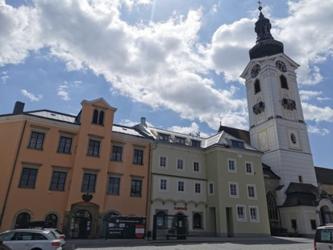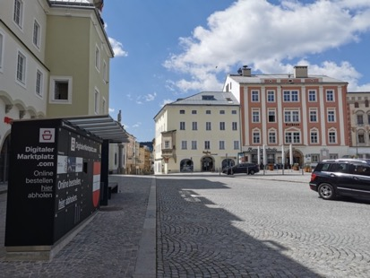
DigitalerMarktplatz.com in Freistadt (©Hannes Pöcklhofer – Abdruck honorarfrei)
Ihre Ansprechpartner

Franz Spindler – Variocube GmbH
Tel: +43 720 676 300 - 0
Mobil: +43 664 8599398
franz.spindler@variocube.com
https://www.variocube.com

Hannes Pöcklhofer – HP Projektentwicklung Pöcklhofer
Tel. +43 664 4164485
hannes.poecklhofer@outlook.com

Rückfragehinweis und Pressearbeit:

Willy Lehmann Markenagentur l Mag. Willy Lehmann
Marktplatz 14 l 4490 St. Florian
+43 664 230 5 999 l willy@lehmann.co.at l www.lehmann.co.at

